МИНИСТЕРСТВО ОБРАЗОВАНИЯ И НАУКИ РОССИЙСКОЙ ФЕДЕРАЦИИ
федеральное государственное автономное образовательное учреждение
высшего образования
«Северный (Арктический) федеральный университет имени М.В. Ломоносова»

Высшая школа информационных технологий и автоматизированных систем
(наименование высшей школы / филиала / института / колледжа)

ОТЧЕТ
о лабораторном практикуме

По дисциплине |  | DevTestOps
На тему | Загрузка и установка Selenium WebDriver

Выполнил обучающийся:
Груздев Николай Александрович
^{(Ф.И.О.)}
Направление подготовки / специальность:
09.03.01 Информатика и вычислительная техника
^{(код и наименование)}
Курс: 4
Группа: 151220
Руководитель: Тарасов А.П., старший преподаватель кафедры информационных систем и информационной безопасности САФУ
(Ф.И.О. руководителя, должность / уч. степень / звание)

Отметка о зачете
 |  | ^{(отметка прописью)} |  | ^{(дата)}
Руководитель |  |  |  | А.П. Тарасов
 |  | ^{(подпись руководителя)} |  | ^{(инициалы, фамилия)}

Архангельск 2025
ЛИСТ ДЛЯ ЗАМЕЧАНИЙ
ЦЕЛИ РАБОТЫ
Получить практические навыки по работе с Senium.

1 РЕШЕНИЕ ПОСТАВЛЕННОЙ ЗАДАЧИ
Установка и проверка Selenium WebDriver.
В каталоге `selenium` было создано виртуальное окружение Python, после чего в нем установлена библиотека `selenium` (рис. 1).
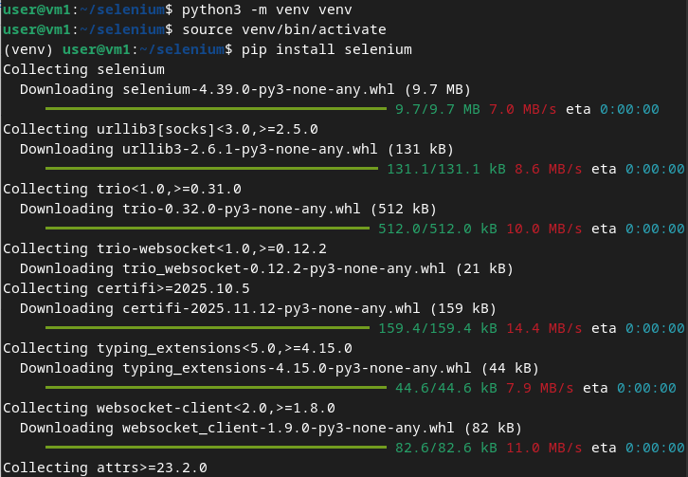
Рисунок 1 – Установка Selenium WebDriver
Для проверки работоспособности взят тестовый скрипт из официальной документации. В нем драйвер `Chrome` заменен на `Firefox`, а команда автоматического закрытия браузера закомментирована для наглядности результатов (рис. 2).
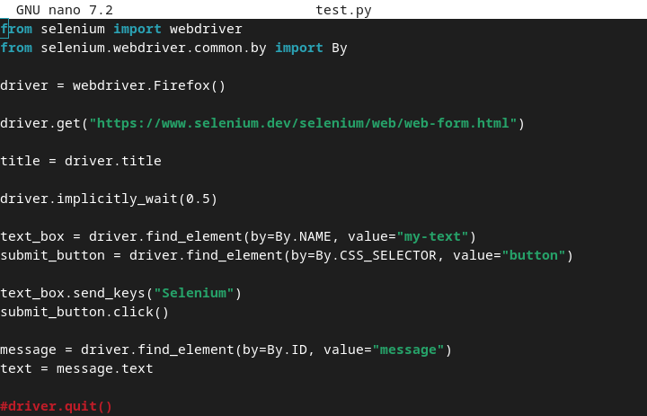
Рисунок 2 – test.py
Скрипт был успешно запущен, что подтвердило корректную установку и настройку Selenium WebDriver (рис. 3).
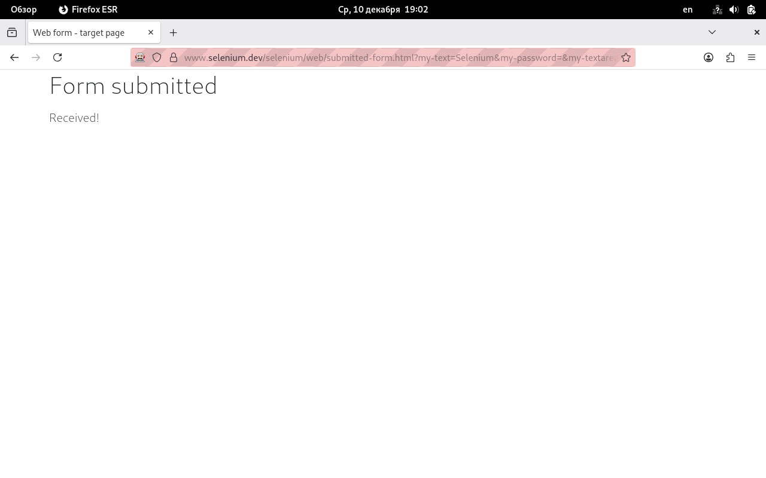
Рисунок 3 – Результат выполнения теста

ОТВЕТЫ НА КОНТРОЛЬНЫЕ ВОПРОСЫ
- Selenium — это фреймворк для автоматизации взаимодействия с веб-браузерами. Основная сфера применения — тестирование веб-приложений, но также он может использоваться для автоматизации рутинных задач и сбора данных;
- WebDriver — это инструмент, который позволяет программно управлять браузером, имитируя действия пользователя, как на локальной машине, так и удаленно через сервер Selenium;
- Не существует универсального драйвера для всех браузеров. Для каждого из них (Chrome, Firefox, Edge) требуется свой собственный драйвер (ChromeDriver, GeckoDriver, MSEdgeDriver).

ВЫВОД
В ходе выполнения работы были успешно получены практические навыки по установке и базовой работе с Selenium.

